**Прорезывание молочных зубов**

В большинстве случаев прорезывание молочных зубов начинается с 5-6 месяцев. Но бывает что первые зубки появляются в месяц от роду малыша, или же наоборот только после года. Этому сопутствует много причин: наследственность, плохое, неправильное питание, недостаток витамина D и др. Если задержка прорезывания первых молочных зубов не дольше 2-3 месяцев, нет повода волноваться, но без внимания оставлять не стоит, так как причиной может быть рахит.  
Прорезывание молочных зубов происходит в определенном порядке, по которому можно говорить о состоянии здоровья грудничка.

**Сроки и порядок прорезывания молочных зубов.**

[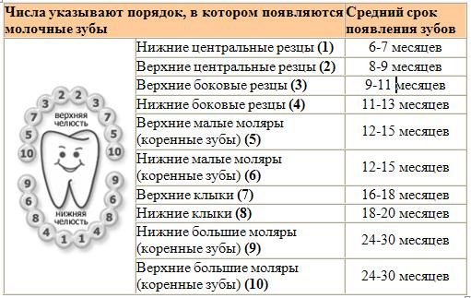](http://novorozhdennyj.ru/wp-content/uploads/2010/10/tablica.jpg)

К 2,5 годам у ребенка вырастает 20 молочных зубов. Выпадать они будут с шестилетнего возраста.

**Симптомы прорезывания молочных зубов:**

Еще до появления первого зубика, у ребенка увеличивается деятельность слюнных желез. Некоторые детки глотать ее еще не научились, поэтому слюна начинает стекать по подбородку на шею и на грудь. Если слюну не вытирать может появиться раздражение.

Так же могут появиться неприятные ощущения во рту, с которыми малыш начинает бороться: тащит все подряд в рот и грызет.

Если это грызение не помогает снять зуд в десне, он может стать капризным и раздражительным. А сами десна могут стать красными и немного припухшими.

Еще один из симптомов прорезывания зубов – это повышение температуры, понос и снижение аппетита.

**Как помочь малышу перенести прорезывание зубов?**

**1. Помассируйте чистыми руками десна малыша**. Для этого поводите пальцем круговыми движениями по верхней и нижней десне малыша, в течении 1-2 минут.

**2. Игрушка – прорезыватель с термогелем.** Положите ее перед использованием в холодильник. Прохлада не дает деснам отекать сужая кровеносные сосуды и дает облегчение.

**3. Лекарственные гели и крема**, которыми смазывают у малыша десна. Например, Дентинокс, калгель, камистад. Но обязательно проверьте, чтобы применяемый препарат соответствовал возрасту малыша.

**4. Если у ребенка с появлением зубов начинается расстройство желудка – сделайте небольшую разгрузку**. Малыш отказывается от еды? Не кормите насильно. Дайте лучше воды или разбавленные соки, чтобы восполнить потери жидкости.

**5. Если поднимается температура – нужно более внимательно наблюдать за малышом**. Многие груднички относительно нормально переносят температуру 38-38,5 градусов, но если малыш переносит ее плохо (сонлив и вял), или же температура стала еще выше, нужно дать жаропонижающее средство, парацетамол. Особенно важно вовремя сбить температуру у детей с неврологическими расстройствами, так как могут появиться судороги. Довольно удобно детям ставить парацетамол в свечке, он так и действовать начинает быстрее. Но есть и сиропы содержащие парацетамол.

**Помните**, что лекарства нужно давать строго соблюдая инструкцию не превышая положенную дозу. И маленьким [деткам до 3 мес](http://novorozhdennyj.ru/category/yxod_4_6_mes/). парацетамол давать нельзя!

**Однако не стоит заранее ждать, что ребенок будет проблемно переносить прорезывание молочных зубов, нередко детки проходят это этап в жизни легко и бессимптомно.**